在“待办事宜”中， 您可以直接双击所要处理的“待办事宜”记录进行办理，办理完毕后，该事宜将放入已办事宜中去。
待办事宜有两种：一种是需办理的，如流程文档；一种只需查看的如通知公告，查看完毕后待办自动变成已办。
通常情况下，都是通过桌面栏目将“待办事宜”放到桌面上。这样您登录系统后，不用打开“待办事宜”模块，在桌面就能看到所有待办事宜。
待办事宜的桌面栏目
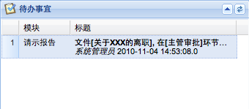
待办事宜功能导航
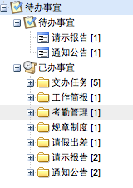
待办事宜
按模块显示等待您办理的事宜。
已办事宜
按模块显示您已办理过的事项。

